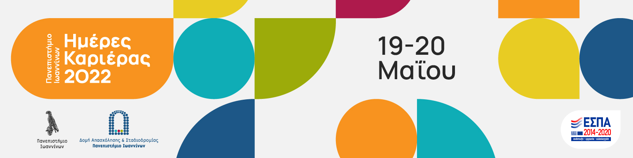
Αγαπητέ φοιτητή, απόφοιτε,
Οι “Ημέρες Καριέρας 2022” του Πανεπιστημίου Ιωαννίνων πλησιάζουν!
Πάνω από 50 επιχειρήσεις θα συμμετέχουν διαδικτυακά στις 19 & 20 Μαΐου 2022 στην εκδήλωση προσφέροντας ανοιχτές θέσεις εργασίας ή/και πρακτικής άσκησης.
Αξιοποιήστε την ευκαιρία για :
- να γνωρίσετε τις συμμετέχουσες επιχειρήσεις που αναζητούν ανθρώπινο δυναμικό,

- να αντλήσετε ενημέρωση σχετικά με τις προοπτικές απασχόλησης και απαιτήσεις επαγγελματικών κλάδων,

- να διεκδικήσετε μια θέση εργασίας ή πρακτικής άσκησης,

- να πραγματοποιήσετε συνεντεύξεις με στελέχη επιχειρήσεων,

- να αντλήσετε ενημέρωση αναφορικά με την προοπτική απασχόλησης σε συγκεκριμένες εταιρείες

- να διευρύνετε το δίκτυο των επαφών σας

Στο διήμερο των «Ημερών Καριέρας» θα έχετε την ευκαιρία να παρακολουθήσετε εταιρικές παρουσιάσεις (20 min/επιχείρηση) και την ανάπτυξη θεμάτων σταδιοδρομίας από καταξιωμένα στελέχη επιχειρήσεων, να γνωρίσετε τον κόσμο της αγοράς εργασίας του 2022 και τις απαιτήσεις του.
Προϋποθέσεις για να λάβετε μέρος στις «Ημέρες Καριέρας 2022» είναι οι εξής:
- να δηλώσετε τη συμμετοχή σας στην εκδήλωση μέχρι τις 15/05/2022 κάνοντας εγγραφή στο link https://forms.gle/wyXfs7eM3RhmY5Uj7

- αν σας ενδιαφέρει να προχωρήσετε σε ΣΥΝΕΝΤΕΥΞΕΙΣ, θα πρέπει να ετοιμάστε το βιογραφικό σας σημείωμα και να το επισυνάψετε σε αρχείο pdf (όνομα αρχείου το ονοματεπώνυμό σας π.χ. Gianopoulos Christos) στη φόρμα συμμετοχής σας

- να ενημερωθείτε προσεκτικά για το προφίλ των επιχειρήσεων που παίρνουν μέρος στην εκδήλωση (τόσο από το ιστότοπο της εκδήλωσης, όσο και από τον ιστότοπο της ίδιας της επιχείρησης), καθώς και για το προφίλ συνεργάτη που αναζητούν

- να αποδεχτείτε τους όρους για την διαχείριση προσωπικών δεδομένων και για την προώθηση του βιογραφικού σας σημειώματος στις επιχειρήσεις.

Το αναλυτικό πρόγραμμα του διημέρου θα αναρτηθεί στον ιστότοπο: https://careerdays.dasta.uoi.gr
Συμμετέχουσες επιχειρήσεις: https://careerdays.dasta.uoi.gr/Επιχειρήσεις
Facebook event: https://www.facebook.com/events/654452605630293?ref=newsfeed
Δομή Απασχόλησης & Σταδιοδρομίας
Πανεπιστημίου Ιωαννίνων

Οι “Ημέρες Καριέρας 2022” υλοποιούνται στο πλαίσιο του έργου “Γραφείο Διασύνδεσης Πανεπιστημίου Ιωαννίνων” χρηματοδοτούμενο από το Ε.Π. «Ανάπτυξη Ανθρώπινου Δυναμικού και Δια Βίου Μάθηση», ΕΣΠΑ 2014-2020.

